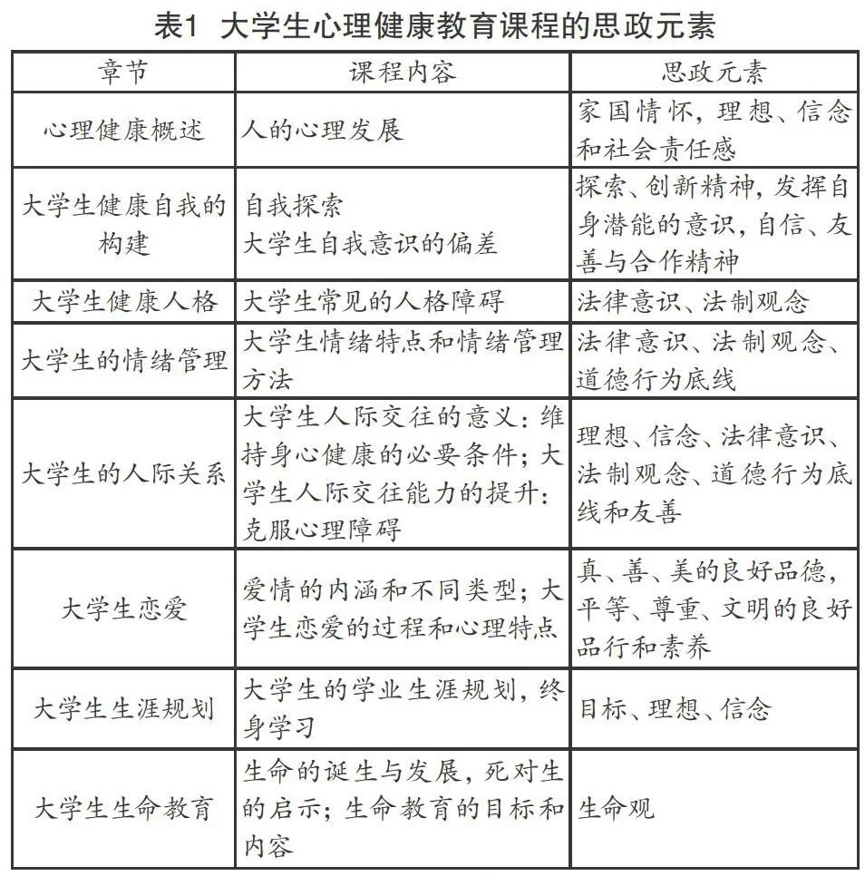

**单元一 大学生心理健康导论**

**“心理健康概述”思政融入方式：**深植家国情怀，培养理想、信念和社会责任感。在大学生心理健康教育课程教学中，教师可通过问题：“现在的你处于人生的什么阶段？有什么心理特征？”引出“人的心理发展”内容的讲解，展示人的心理发展的八个阶段：0～1岁，乳儿期;2～3岁，婴儿期;4～5岁，幼儿期;6～11岁，学龄初期;12～15岁，少年期;16～17岁，青年初期;18～25岁，青年中期;26～35岁，青年晚期;36～60岁，中年期;61岁以上，老年期。同时告诉学生入学后已经跨入一个新的心理发展阶段，即人生的一个新起点，从此多了一个大学生的新身份，以此增强学生的身份感和自我意识。在此基础上，通过阐明国家、社会以及高等教育对大学生能力、素质等的要求，使学生深植家国情怀，培养理想、信念和社会责任感。

**影视剧中小人物的家国情怀：**

《八佰》 这部根据真实历史事件改编的电影，取材于1937年淞沪会战期间，讲述了“八百壮士”奉命固守苏州河畔的上海四行仓库，以寡敌众顽强阻击日军四天四夜的故事。所谓八百壮士，其实只有420余名官兵，为了震慑日军，对外宣称800人。因为上级的命令，他们不得不死守四行仓库，与日军抗争。也许是因为剧组尽力还原了苏州河两岸的风貌，1：1实景搭建了四行仓库，高度还原了战场，加上该片是亚洲首部以IMAX摄影机拍摄的电影，所以片中呈现的大量细节和宏大场面，让人身临其境，也因此，影片传递的那份痛苦和悲壮，更能直击人心底。

此前，片方曾做过解释，选择“佰”字，就是为了百字旁边这个“人”，所以影片展现的，也正是一个群像戏，没有绝对的主角。这里有普通农民、有逃兵、有铁血战士，也有各色的普通百姓，他们操着各地的方言口音，有血有肉。

只想去大城市上海开开眼界、却被当成逃兵，和叔叔、弟弟被卷入四行仓库的“端午”，起初面对战争战战兢兢、总想逃跑，但亲眼看到叔叔被日军杀害，最终成长为真正的战士；看起来粗鲁、野蛮的“羊拐”，是个铮铮铁汉，敢拼敢为，却也有对母亲和没有成家的遗憾；身为文职的“老算盘”在战争中只想跑路，投机取巧逃出仓库，却又在最后奔向了仓库；胆小窝囊的“老铁”是别人口里的“瓜怂”，但战争最后还是唱着《定军山》走向战场……

而河对岸租界里的江湖人士“刀子”，从不让百姓进来躲子弹，到最后却为仓库送电话线被子弹打死；原本没有立场给日本人贩卖消息的方记者也来到仓库，用摄影机留住大家的真实画面……越来越多的百姓被仓库里的人打动，甚至不惜牺牲自己，支援他们。影片最后百姓们向河对面的战士伸出一双双手，让观众看到了精神的延伸。

电影中有好几个场景震慑人心。比如那一条苏州河，就像是两个世界的边界线，一边灯红酒绿，一边战火连天，像极了天堂和地狱。“天堂”里的人，一开始是麻木的、事不关己的，“地狱”里的人，以赴死的心态和行动，拼命守住自己的一方土地，不畏牺牲、宁死不屈，最终感染了“天堂”里的人，唤醒了他们保卫家国的勇气和决心。再比如，面对敌人扔的毒气弹，战士们瞬间呼吸困难，赶紧找防毒面具以活命自保。疫情期间，观影时戴着口罩的小编似乎瞬间能感受到一股窒息感袭来，但又深刻明白，那种感觉完全不同，也不止于此。尤其要提的是，在日军举着防爆盾牌来炸仓库墙体时，一个又一个士兵将炸弹绑在自己身上往下跳，以与敌人同归于尽的方式破坏日军的进攻。他们报出自己名字、家乡以及对母亲说的话跳下去的那一刻，直戳人心。

随着人物性格的成长，影片刻画和呈现的众生群像，在面对战争的那份百态面貌，以及最终选择民族大义的毅然决然，都让人心生感慨，无比动容。还有“待我成尘时，你将看见我的微笑”“国人皆如此，倭寇何敢”等话语，都令人充满热血。影片最后，镜头从四行仓库遗址缓缓而上，伤痕累累的仓库身后，是如今繁荣的上海，东方明珠屹立在苏州河畔。强烈的对比，将历史与现实衔接，也让我们切身感受到如今和平生活的不易。

是啊，历史需要铭记。只有这样，我们才能更加珍惜今天的美好生活、更懂得和平生活的珍贵，才会更铭记那些在抗战中前赴后继、付出一切的革命先烈。

**单元四 大学生自我意识与培养**

**“大学生自我意识与培养”思政融入方式：**激发潜能，培养自信、友善与合作精神。首先，通过课堂练习：写出20个“我是谁”，引导学生积极探索自我，认识到自身的特质，再植入“探索、创新、激发潜能”等思政元素，培养学生的创新精神和不断探索的科学思维，让学生通过自我探索，继续发扬自身优点，努力改正自身缺点，从而不断完善自我。其次，在讲授“大学生自我意识的偏差”时，让学生认识到一些常见的意识偏差，如过度自卑与过度自负、过度依赖与过度逆反、自我中心与过度自恋等，进而对自身有客观的认识和评价，从而融入“自信、友善与合作”等思政元素，培养和发展学生的自信与自谦、独立与合作、友善与自爱等正确自我意识。

**单元五 大学生人格发展与培养**

**“大学生的人格、情绪和人际关系”思政融入方式：**培养基本的法律意識、法制观念。教师在讲授常见人格障碍相关知识点时，引入“西安音乐学院药家鑫事件”的案例开展讨论;讲授大学生情绪易波动、不稳定、冲动性强的特点以及情绪管理的方法时，引入“2013年上海复旦大学投毒案”的案例进行分析;讲授人际关系中克服自身心理障碍的知识点时，引入“2004年云南大学的马加爵事件”的案例进行分析，使学生认识并剖析导致惨案发生的关键心理因素，让学生认识到一个人的自我和谐、人格健全和心理健康的重要意义。在此基础上，通过展示犯人最后的自我反思，融入“法制、道德品行和友善”等思政元素的教育，培养学生基本的法律意识，促使学生树立行为底线，即不能触犯法律;同时让学生明白道德、人性的底线，即有悲悯之心和珍视生命，在任何时候都不能以伤害他人的生命作为情绪的宣泄口，懂得在与人相处过程中与人为善。

****《国家功勋》案例，融入任务二、任务三，大学生人格的塑造****

**知识与技能目标：**认识到人格的基本构成成分。生活中有意识通过提升个人能力、改善性格、增强个人修养等方面，提升人格魅力。

**思政元素设计：**通过播放视频，小组讨论钟南山院士为什么被称为共和国的脊梁？钟南山院士的人格魅力体现在哪些方面？从社会主义核心价值观的爱国角度引领学生塑造正确的价值观，提升个人的人格魅力，实现健全人格的目的。

**授课形式与教学方式：**小组讨论、案例分析、视频教学等

**思政育人成效：**深入理解仁爱心的含义，愿意为他人服务、为社会、为国家做出贡献，努力提升个人价值。

**教学成果：**

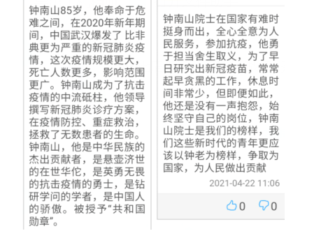

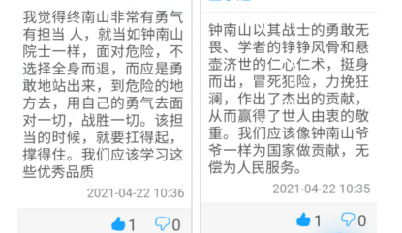

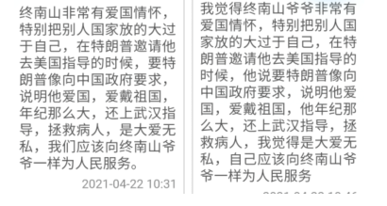

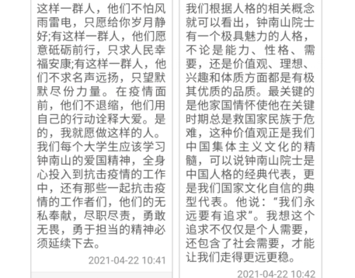

**单元六 大学生职业生涯规划与择业心理**

**“大学生人际交往及生涯规划”思政融入方式：**凸显价值引领，培养理想、信念。首先，教师在讲解“人际交往的意义之一：人维持身心健康的必要条件”相关内容时，可引入马斯洛的需要层次理论来分析人的正常心理需求，阐明爱和归属的需要就是人对人际交往的需要，从而融入“理想、信念”等思政元素，让学生明白只有树立自己的目标，做个有理想、有追求的人，才能实现自身更高层次的需要，并最终获得快乐和幸福感。其次，教师在教授“大学生生涯规划”相关内容时，可以通过提问学生：“大学三年后，希望自己成为一个什么样的人？”引发其思考和表达;通过课堂上开展“画画我的生命线”活动，形象直观地让学生体会时间的珍贵。然后，结合学生对“想成为一个什么样的人”问题的思考开展思政教育，融入“目标、理想、信念”等思政元素，引导学生树立人生发展的长远目标和大学期间的阶段性目标，在目标的引领下努力做到自觉、自律，从而专注于学习、能力的提高而非沉迷于手机游戏、娱乐视频等。

****《最美奋斗者——黄文秀》案例融入****

****1.案例教学目标****

  本案例切入点位于教材单元六任务三中“择业从众心理、虚荣心理”，通过对“时代楷模黄文秀人物事迹”的学习，引导学生树立远大的职业理想。

****知识与技能目标：****了解大学生择业过程中可能出现的各种心理问题，并学会调适方法。

****思政教育目标：****通过对黄文秀事迹的学习，把服务国家、社会化为自己的行动理念，加强学生吃苦耐劳、勇于战胜挫折的优秀品质。

****2.教学实施过程****

****导入：****通过云班课，请学生观看壮剧《黄文秀》，引出本节话题：大学生择业中的心理问题。

****内容讲授（略）：****本任务知识点较少，基本内容不难，此处简略。首先，大学生择业过程中常见的几类心理问题，引导学生自查是否存在类似问题。其次，如何破解这些心理问题，一一对应找出调适方法。最后，结合教材中“心理故事”“心理案例”“观影聊心”等栏目中的内容，引导学生升华思想境界。

****话题讨论：****请谈谈你身边亲人朋友在择业中遇到的一些问题，如何处理的，最后的结果是什么样的；等等。

****得出结论：****大学生要结合自身的性格特点、能力优势确定恰当的职业定位，不好高骛远，不妄自菲薄。正视自身问题，并主动设法解决，最终树立服务社会、服务国家的职业理想，完成利于自身成长和社会发展的求职择业。

**单元八 大学生情绪管理**

# **工作案例分享丨用心去做好思政教育 用爱去化解所有艰难**

**一、案例主题**

2020年初的疫情牵动着每一个人的心，每天我们关注着一个个数字跳动，也关注着发生在身边的一幕幕感人瞬间，爱和希望就在我们彼此之间流淌。

针对国内疫情迅速蔓延，大学生大量浏览疫情相关新闻后，恐 ****慌、焦虑、害怕、抑郁、失眠****等伴随而来，这样会使得内在失衡， ****一方面是情绪的不稳定，另一方面是内在身体系统的变化****，面对这些身心应激反应， ****如何帮助学生调整心态进而理性应对疫情带来的心理冲击值得深入思考****。因此，作为高校思政辅导员，在疫情特殊时期利用网络新媒体做好思想教导、舆论引导、心理疏导三项常态化工作，及时帮助学生增强抗击疫情的信心和能力，显得至关重要。

**二、案例背景**

学生Q某（化名），男，系本科学生。来自西藏自治区贫困山区，家庭经济比较困难，山区村民普遍文化程度较低，作为村里的大学生，Q某（化名）平常在学校专业学习等方面表现正常，学习成绩较好，但是性格偏于内向，心理承受能力较低。

面对此次突如其来的疫情，该生产生较大压力，偶尔还会失眠。经过辅导员仔细沟通了解，受各种疫情信息的影响，该生产生担心、紧张、恐惧等消极情绪，出现学习动力不足、焦虑、情绪烦躁等问题。该生不愿将这些情绪带给父母，自己又无法及时舒缓压力，于是产生困扰。

**三、案例分析**

在本次突发事件中，对Q某（化名）同学产生问题的分析：

1.学生浏览非官方负性媒体信息，引起不必要的恐惧和恐慌；

2.学生性格内向不善交流，无法及时排泄不良情绪和心理压力；

3.学生缺乏卫生健康常识，没有掌握基本的卫生安全事件预防方法；

4.周边村民普遍文化程度较低，做疫情防控教育工作时存在一定压力；

5.学生担心疫情持续下去，开学返校后可能出现疫情相互传染的现象；

该案例中有两个重点问题， ****其一****是学生浏览非官方负性媒体消息产生紧张、焦虑、恐慌情绪的问题； ****其二****是学生性格内向不善交流导致心理不良情绪无法及时排泄的问题；前者属于学生思想政治教育问题，后者属于学生心理健康教育问题。

**四、处理办法**

要想把Q某（化名）的问题解决好，必须使得他的心理压力第一时间得到释放，于是我建议他拨打我校心理支持热线电话进行咨询。但是由于他对学校心理咨询老师不认识不信任，便再三表示不愿意拨打电话咨询。他感觉只要和我简单聊聊天后，情绪都会好一些。这说明Q某（化名）目前思维清晰，掌握基本的判断力和控制力，自身也很想迅速解决当前问题。根据Q某（化名）的实际状况，制定以下三个工作目标：

****近期目标：****帮助他正确认识到在面对突如其来的疫情中的不适应属于正常的心理反应，第一时间缓解Q某（化名）紧张、焦虑、恐慌的情绪。

****阶段目标：****帮助他解决面对疫情情绪不适的心理问题，缓解和消除他紧张、焦虑、恐慌的症状，提高他与人交流的沟通能力和情绪自我调节能力，增强他为抗击疫情贡献力量的信心和担当。

****长远目标：****帮助他改变过于内向的性格，科学应对突来的疫情，提高他对大学生活的适应能力和正常的人际交往沟通等必备能力，成长为一名心理健康积极向上勇敢自信的合格大学生。

根据工作目标，我制定实施方案分为四个环节解决问题：

1.让学生理性认识不良情绪的状态

我充分利用已经掌握的心理学知识，运用认知疗法帮助Q某（化名）正确认识产生不良情绪的状态，让他真正认识到面对突如其来的疫情作为一名学生出现紧张、焦虑的情绪是正常现象，让他知道由于浏览非官方负性网页内容、新闻、图片和视频等媒体信息导致不良情绪的产生。同时，我找到Q某（化名）平常关系较好的几个同学开展了一场线上座谈会，大家围绕疫情当前的感受展开讨论。同学们表示因为疫情都曾产生过一些不良情绪，大家也在线上排泄了一些紧张、焦虑的情绪，进而使得Q某（化名）找到了认同感，对自己出现的紧张、焦虑的情绪重新有了正确的认识。本阶段Q某（化名）意识到存在的不良情绪属于正常的心理反应，从而减轻了他内心的忧虑，增强了打败不良情绪的信心，紧张、恐慌情绪得到明显缓解。

2.让学生增强对抗击疫情的信心

本环节我主要是帮助Q某（化名）尽快掌握卫生健康常识和疫情防控技能，提高信息辨别能力和与人沟通能力，增强对不良情绪的自我调节排泄能力。首先，我特意安排班长、团支书和党员干部进行联系帮扶。其次，我考虑到他性格内向不善交流的特点，联合学生对他进行语言表达训练。最后，教他关于做疫情防控宣传工作的技巧以及做志愿者的收获和意义，帮助他真正参与到家乡的疫情防控工作，促使乡亲们的防控意识得到增强，进而鼓舞对抗击疫情的信心。本阶段Q某（化名）掌握了卫生健康常识和疫情防控技能，信息辨别能力增强了，与人交流能力有了提高，面对不良情绪学会找好友倾诉自我排泄，也正式成为家乡的一名志愿者，切实帮助乡亲们提高防控意识。

3.让学生树立正确的人生目标

我给Q某（化名）讲授一批又一批的逆行者离开自己的家人奔赴一线共同战疫的故事，该生的眼中充满了泪水，内心充满了感动，心中充满着敬畏。同时围绕他身边同学的感人正能量进行交流，彼此谈谈内心深处的真感受。借着全国思政大课和他一起学习深入思考，帮助他认识到疫情期间的中国速度，感受到疫情期间的中国力量，让他增强战胜疫情的信心，缓解紧张、焦虑的情绪，转移他的心理压力，教会他作为青年学子应有怎样的责任和担当，引导他树立爱国、爱党、爱中国特色社会主义的正确人生目标。****本阶段Q某（化名）树立了正确的人生目标，释放了开学返校的心理压力。****他相信在政府部门的坚强领导下，学校全体师生以高度的政治责任感，齐心协力，科学防控，共克时艰，一定会打赢这场疫情防控阻击战，确保返校复学后师生的身体健康和生命安全，疫情所导致的紧张、恐慌的情绪已经消散。

4.让学生主动参加集体性活动

本阶段目的是在实践中检验该生的心理问题是否得到解决。在“众志成城抗疫情、凝心聚力勇担当”主题班会中，让Q某（化名）就“我对新型冠状病毒的认识”“如何看待疫情中的逆行者”“面对此次疫情，我们可以为社会、为国家做什么”等主题主动发言，提高他的自信心，增强他的沟通交流能力，从内心深处真正摆脱不良情绪，增强他对心理情绪的自我调节能力。本阶段Q某（化名）基本做到正常交流不内向，能主动调节自身情绪，及时排泄心中压力，并与人建立联系倾诉与倾听。

**单元九 大学生人际交往**

**大学生人际交往思政课教学设计（参考）**

**一、教学目标**

**知识目标:**知道人际交往中受欢迎的品质和不受欢迎的品质，知道什么是青春期闭锁心理及其危害，能够说出交友的原能力目标:能够绘制自己的人际关系树轮图，并能够据此分析、概括自己的人际关系状况，能够用自己的话概括什么是友谊。能够对教材中提供的交友案例提出适当的解决方法，能够运用友谊的原则指导自己与同学的交往，能够恰当的解决自己的交友的困惑与冲突，能够做出负责任的选择。

**情感态度和价值观目标:**愿意和同学交往，不封闭自我。在与同学交往中，尊重他人，宽容诚信，追求友谊，但不失原则。接受自己的人际关系现状，愿意改变自己，悦纳他人，培养开朗活泼的性格。

**二、教学重点和难点**

**1.教学重点:**懂得在同学、朋友交往中“开放自我，积极交往”态度的重要性及受人欢迎的品质。

**2.教学难点:**理解什么是真正的友谊，怎样才能更好地呵护朋友间的深厚友谊。

**三、课前准备**

搜集一些班级中同学交往的典型案例，调查班级同学对朋友、友谊的不同看法、倾向性的意见。

**四、板书设计**

**1.我的人际圈：**（1）了解自己的人际关系。（2）受欢迎的同学具有的品质。

**2.与友同行：**（1）什么是友谊。（2）友谊的作用。（3）怎样建立和发展真诚的友谊。

**五、教学设计**

**活动一:创设情境课堂导入**

播放和欣赏周华健的歌曲《朋友》Flash。 你想知道你的朋友吗?你了解自己的人际关系吗？

**活动二:填写“人际关系树轮图”**

请同学们一起填写“人际关系树轮图”，了解有多少人进入你的人际圈，并在组内进行交流。

**自我分析:**你对自己的人际关系状况满意吗？

**活动三:采访同学，传授交友秘方**

每小组评出一个“朋友最多的同学”，并让其他同学采访他(她) :“你是怎样去跟同学打交道的?怎样去交朋友的?”

**(小结)**交朋友应该保持积极开放的心态。真诚、友好、善良、负责任等品德会使我们在与同学交往中具有持久的吸引力、较强的沟通意识和沟通能力，也会使自己在集体中具有更高的人气指数。

**活动四:案例讨论理解朋友的含义**

什么是真正的朋友，请你用“朋友是...... 可以.....”的句型编写。( 播放歌曲《朋友》的背景音乐)同学相互赠送自己编写的“赠言”，传递朋友间真诚的友情。

**活动五:讲故事，谈友情**

讲述自己与朋友相处的故事，谈谈自己的友情。在故事会后，让学生归纳建立和呵护同学友谊的原则。

**活动六:齐唱歌曲升华友情**

齐唱歌曲《朋友》。结束上课。

**单元十 大学生恋爱与性心理**

**“大学生的恋爱”思政融入方式**：培养奉献、平等、尊重、文明的积极品质。

首先，教师可通过讲授爱情的衡量指标（即是否发自内心愿意帮助所爱的人做其所期待的所有事情）和爱情的不同类型，使学生认识到真正的爱情是利他的，而非自私功利的，只有相互为对方付出真诚的爱才可能长久和幸福，从而引导学生树立正确的恋爱观和价值观，杜绝一切虚假欺骗行为。同时，通过讲授男性和女性感情需求的差异，融入“平等、尊重”等思政元素，引导学生学会在感情中尊重对方、在生活中尊重他人，做到平等相待。

其次，教师在讲授大学生恋爱的特点时，可指出大学生不分时间、地点、场合的恋爱亲密动作与行为、一个人同时和两个以上的异性保持恋爱关系的行为等，都与大学生应具备的文明、素养背道而驰，从而引导学生树立文明、感情专一的思想品质。

**案例分析：“敦煌女儿”樊锦诗的爱情**

樊锦诗，多么美妙的名字，“锦诗”两个字，似乎让人们更多地会联想到锦衣玉食、诗情画意的江南水乡。但是她却选择在最好的年华，离开富饶的申城和北京，辗转在莫高窟735座洞窟，她为人民演绎了“锦诗”另外一种、更为大气粗犷的解释：锦绣山河、诗酒风流。扎根大漠50余载，樊锦诗在她81岁这年被央视评为“感动中国2019年度人物”。这个沉默的老人谦和地说，自己是代表敦煌研究院几代人来接受荣誉，且开心地接受了“敦煌的女儿”这个称号。

可以说，樊锦诗为敦煌留下的血汗中，有着彭金章的一半。樊锦诗能够专注地保护和修复莫高窟，彭金章付出了太多。这一切，要从他们在未名湖畔相识的时候谈起。

二人同是北大考古系的高材生，起初，樊锦诗眼中的彭金章只是一个热心诚恳的人。少白头给这个年轻人增添了一丝老气的稳重感，樊锦诗同别人一样，喊他“老彭”。然而这个“老彭”对樊锦诗，却与别人有诸多不同。他会在图书馆悄悄地为樊锦诗留下一个座位，也会买手帕送给她，因为不善言辞的彭金章从未明确表达过心意，天真浪漫的樊锦诗也不明所以。直到有一年夏天，彭金章突然邀请樊锦诗去家中做客，对爱情迷迷糊糊的樊锦诗，此时才明白了“老彭”之前的所言所行。然而，懂得彭金章心意的樊锦诗还是去了他的家里。这次做客过后，樊锦诗对彭金章的了解更深入了，她开始对这个少言寡语的男生青睐了起来。即便二人情投意合，携手在校园里走了一圈又一圈，彭金章仍然从未向樊锦诗表白过。转眼毕业，樊锦诗被分去了敦煌，而“老彭”则去了武汉。临别之际，樊锦诗说3年之后就会去武汉找他，彭金章望着女孩儿的眼睛，真切地说“我等你”。

1965年，是樊锦诗来敦煌的第3年，这一年，彭金章主动提出要来莫高窟看一看。久别重逢，樊锦诗带着她的“老彭”穿过很多洞窟，还一起爬了鸣沙山。二人从白天聊到深夜，从艺术到考古，无话不谈，却唯独避开了曾憧憬过的未来。在彭金章搭车回武汉的时候，望着女孩儿逐渐硬朗的容颜，留下一句话，“我等着你”。这句熟悉的话一度让樊锦诗如鲠在喉。因为她心知，不同于之前，此时的莫高窟已经让她难以割舍。3年前，彭金章的守候是浪漫，让她感到爱情的甜蜜，3年后，彭金章的守候是责任，让她产生无以为报的愧疚。如此又过了两年，樊锦诗偶然“串联”到北京的时候，去拜访了彭金章的哥嫂。听到哥嫂的一句“你俩该结婚了”，樊锦诗便坐上了去武汉的火车。

1967年1月，相恋五六年的樊锦诗和彭金章，终于结束了爱恋长跑，结为夫妻，这距离做出结婚决定前后，竟然不到半个月的时间。然而，虽然已经共结连理，不过这并不意味着彭金章等到了他心爱的姑娘，二人依旧聚少离多。即便夫妻二人谈论最多的是工作，但是在樊锦诗发现自己怀孕的那一刻，依旧想不顾一切地来到彭金章的身边。这么久以来，樊锦诗第一次如此强烈地想要放弃在敦煌的事业。于是，在辗转于敦煌、上海和武汉的奔波中，樊锦诗第一个孩子降生了。因为无暇照看，夫妻二人将他安置到彭金章河北农村的老家里，直到第二个孩子出生才接回到身边。孤身一人拉扯两个孩子的那些年月，彭金章依旧在等当初承诺回武汉的那个小姑娘。然而，看到樊锦诗面对儿子的请求都瞻前顾后，一向雷厉风行的妻子，在工作调动的这件事上开始变得优柔寡断，他知道，是时候做出决定了。

彭金章放弃担任武汉大学历史系副主任那年，他49岁。一并放弃的，还有耗时23载，他一手参与创办的武汉大学考古专业。妻子是敦煌的女儿，他自己也同样有沥尽心血的宝贝。眼看着考古专业在自己手里从无到有，羽翼正逐渐变得丰满时，却忍痛离开。正是这个决定，才成就了后来的樊锦诗。很久之后，樊锦诗曾表示，自结婚之后分居19年，在自己马上熬不住想要松口的那一刻，彭金章首先提出调动。在彭金章的让步和妥协中，敦煌这个大家，还有自己的小家，终于可以双全。调来敦煌研究院的彭金章，不仅安定了樊锦诗的心，更为她在敦煌的事业提供了不少加持。

**单元十二 大学生生命教育与心理危机应对**

**“大学生生命教育”思政融入方式：**树立正确的生命观。教师可通过“生命的由来、生命成长的艰辛、感恩和珍爱生命”等主题内容的讲授进行生命教育。课堂上通过“云南大学马加爵事件”“复旦大学投毒案”“西安音乐学院药家鑫事件”“史学天才林嘉文患抑郁症自杀事件”等案例的分析，向学生展示漠视生命的后果;通过展示汶川地震灾难的图片，向学生展示灾难面前人的求生欲望。通过对比的方式，让学生充分认识到生命的脆弱和珍贵，认识到任何伤害他人和自己生命的人都是不健康、不道德的，从而促使学生树立正确的生命观，鼓励学生珍惜生命，多做对自己、他人（包括亲人、朋友）和社会有益的事情，实现自身生命的价值。

****《环境专题》案例介绍****

****1.本案例的教学目标****

  本案例切入点位于教材单元十二任务一“生命与自然”，通过对人和环境之间关系的探讨，强调保护环境和适应环境的重要性，强调人与自然和谐相处、实现科学发展观的必要性。

****知识与技能目标：****学习自然环境与人类的关系，认识到自然环境对人类的重要性，能从身边力所能及的事情做起，切实为保护环境尽一份自己的努力。

****思政教育目标：****通过对人与环境之间关系的理解，把保护环境内化为自己的行动理念，加强学生的可持续发展意识。

****2.教学实施过程****

****导入：****通过云班课，请学生阅读一篇文章《Planet or  Plastic？》，观看一个短视频《2020的第一个月，多灾多难的地球经历了什么？》，引出本节话题：人与自然的关系。

****内容讲授（略）：****主要是书本知识点，基本内容不难，此处简略。首先，大自然给我们提供最基本的条件，缺一不可。其次，自然地理环境会影响人类的生活方式，适当举例。第三，人类的活动在一定程度上造成了生态平衡的破坏。

****话题讨论：****请谈谈你感受到的身边的自然环境的变化，比较糟糕的，或者渐渐在好转的，都可以谈一谈。

****得出结论：****人类应当尊重自然生态的平衡与稳定，地球不需要人类拯救，真正需要拯救的是我们人类自己。

****作业：****布置头脑风暴《一诺千金》。作业要求：尽管个人的力量很小，但勿以善小而不为。请大家在此向大自然郑重承诺，你愿意付出什么努力来改善环境？请不要空喊口号，想想你一定能做到的事情，才能做出承诺。

****课外补充：****推荐学生观看一些纪录片如《地球脉动》，有关环保的综艺节目《小小的追球》等。